Проект №1. Влияние курения на объем легких
Екатерина Акжигитова
2026-07-09

ВВЕДЕНИЕ
Объем форсированного выдоха за 1 секунду (FEV, forced expiratory volume) является важным показателем функции легких. На него могут влиять возраст, рост, пол и курение. В данном проекте используются данные о детях и подростках из исследования Tager et al. (1979), также описанного в учебнике по биостатистике Rosner (1990).
Цель работы — проверить, различается ли объем легких у курящих и некурящих людей, а также описать зависимость FEV от возраста у курящих и некурящих людей с помощью линейной регрессионной модели.

ДАННЫЕ
Данные были загружены из файла fev.xlsx, лист tidy_data. В наборе данных использовались следующие переменные: возраст (Age), объем легких при выдохе (FEV), рост (Height), пол (Sex) и статус курения (Smoker).
Размер данных: 654 наблюдения и 6 переменных.
Курящих: 65. Некурящих: 589.

СТАТИСТИЧЕСКИЙ АНАЛИЗ
Для сравнения FEV у курящих и некурящих людей использован t-тест для двух независимых выборок. Формула t-критерия:
t = (x̄₁ − x̄₂) / √(s₁²/n₁ + s₂²/n₂)
Для анализа зависимости FEV от возраста построена линейная регрессионная модель с взаимодействием возраста и статуса курения:
FEVᵢ = β₀ + β₁Ageᵢ + β₂Smokerᵢ + β₃(Ageᵢ × Smokerᵢ) + εᵢ

РЕЗУЛЬТАТЫ

1. Курение и объем легких
Таблица 1. Описательная статистика FEV у курящих и некурящих людей
Статус курения | N | Среднее FEV | SD FEV | Медиана FEV
Current | 65 | 3.28 | 0.75 | 3.17
Non | 589 | 2.57 | 0.85 | 2.46

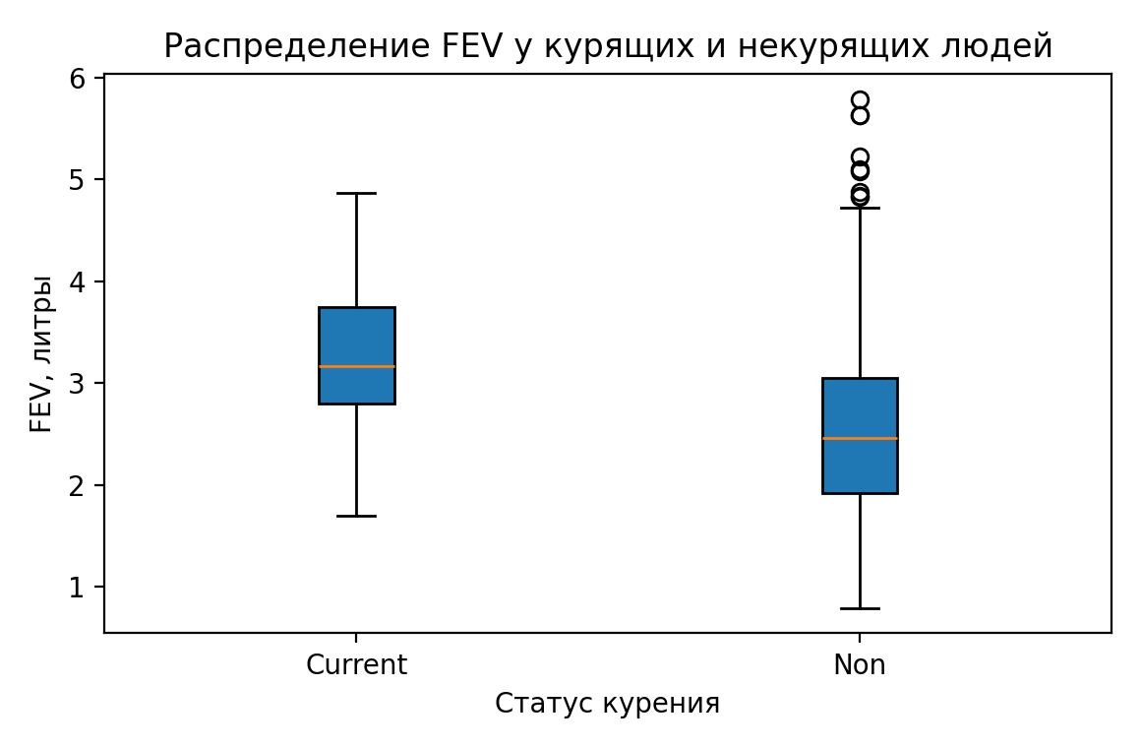
Рисунок 1. Распределение FEV у курящих и некурящих людей
Таблица 2. Результаты t-теста
Показатель | Значение
t-статистика | 7.15
df | 83.30
p-value | 3.07e-10
Среднее FEV у курящих | 3.28
Среднее FEV у некурящих | 2.57

По результатам t-теста различие между группами является статистически значимым (p-value < 0.001).

2. Возраст и FEV у курящих и некурящих
Таблица 3. Коэффициенты линейной регрессионной модели
Фактор | Оценка | Стандартная ошибка | t | p-value
Intercept | 2.197 | 0.406 | 5.412 | <0.001
C(Smoker)[T.Non] | -1.944 | 0.414 | -4.691 | <0.001
Age | 0.08 | 0.03 | 2.699 | 0.0071
Age:C(Smoker)[T.Non] | 0.163 | 0.031 | 5.293 | <0.001

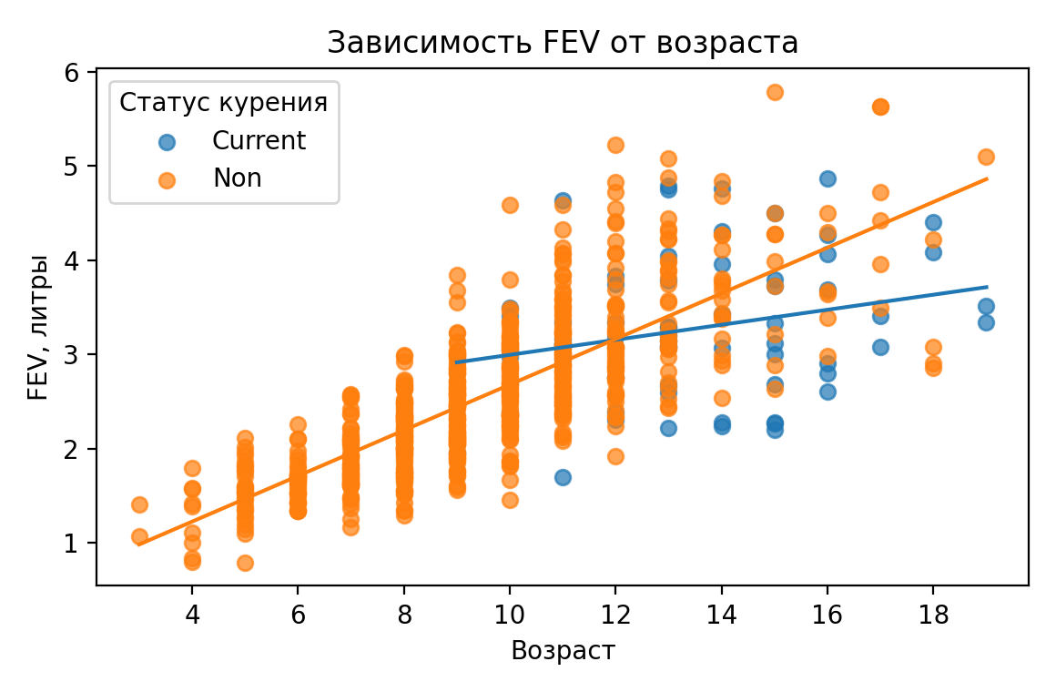
Рисунок 2. Зависимость FEV от возраста у курящих и некурящих людей

ОБСУЖДЕНИЕ
В исходных данных средний FEV у курящих выше, чем у некурящих. Однако этот результат нельзя интерпретировать как положительное влияние курения: в выборке курящие участники в среднем старше, а объем легких заметно увеличивается с возрастом. Поэтому для интерпретации важно учитывать линейную регрессионную модель.
Регрессионная модель показывает, что FEV связан с возрастом. Наличие взаимодействия Age:Smoker означает, что наклон линии регрессии различается у курящих и некурящих. Данные являются наблюдательными, поэтому по ним нельзя строго доказать причинно-следственную связь. Кроме того, на FEV могут влиять рост и пол, которые в данной модели не учитывались.

ВЫВОДЫ
- По t-тесту FEV статистически значимо различается у курящих и некурящих людей.
- В данной выборке курящие имеют более высокий средний FEV, но это связано с возрастной структурой выборки.
- Линейная регрессионная модель показывает, что FEV увеличивается с возрастом, а характер зависимости от возраста различается между курящими и некурящими.

СПИСОК ЛИТЕРАТУРЫ
Rosner, B. 1990. Fundamentals of Biostatistics. 3rd ed. PWS-Kent.
Tager, I. B., S. T. Weiss, B. Rosner, and F. E. Speizer. 1979. “Effect of Parental Cigarette Smoking on Pulmonary Function in Children.” American Journal of Epidemiology 110: 15–26.

